**ТОГБОУ «Инжавинская специальная (коррекцинная) общеобразовательная школа-интернат»**

КЛАССНЫЙ ЧАС «СИМВОЛЫ РОДИНЫ»

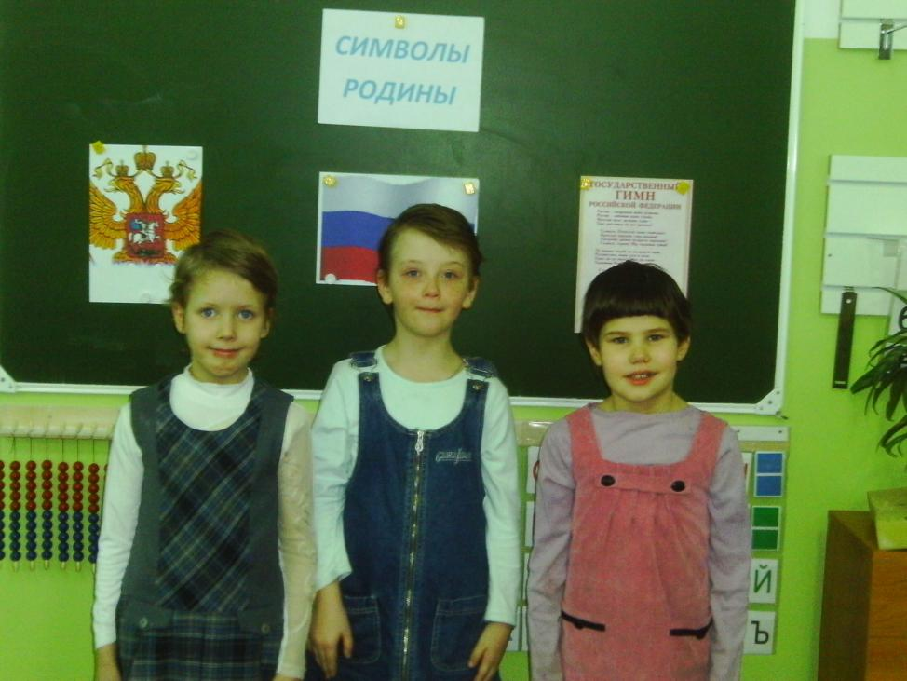

Воспитатель: Лещева М.А.

Цели: 1) Дать понятие о символах государства. Познакомить с гербом, флагом и гимном России.

2) Развивать чувства патриотизма, гордости за свою страну.

3) Воспитывать уважение к главным символам государства.

Ход беседы.

1. Организационный момент
2. Вступительная беседа:

Ребята! В какой стране мы живём? (Россия).

Как ещё можно назвать страну, в которой вы родились? (Родина-мать, Отечество).

Сегодня мы поговорим о символах нашей Родины. А кто знает, что такое символ?

Символ - отличительный знак. У государства много символов, но самыми главными являются: герб, флаг, гимн.

Кто знает, а как иначе называется флаг? (знамя). Какие цвета вы видите на флаге нашей страны? (белый, синий, красный).

Белый – символ свободы, величия, порядка. Этот цвет означает честность, чистую душу русского народа.

Синий – цвет неба, воды, цвет Богоматери покровительницы русской церкви.

Красный – самый торжественный цвет. Раньше на Руси у девушек свадебный наряд был красного цвета. Готовность не жалеть своей крови при защите Родины.

Государственный флаг был принят в 1991 году. В нашей стране 22 августа празднуется День Государственного флага.

Следующий символ – герб. На золотом фоне изображён двуглавый орёл, сверху большая корона обвитая лентами. На голове малые короны. В лапах справа держит скипетр (жезл), слева державу (золотой шар с крестом). На груди герб России. Орёл символизирует, что у нас сильное и независимое государство.

Где мы можем встречаться с гербом России в жизни? изображён на паспорте гражданина России, свидетельстве о рождении, правительственных наградах, на денежных знаках, открытках, почтовых марках. На зданиях Прокуратуры, Центрального банка, на гербовых печатях).

Следующий символ – гимн. Гимн – музыкальное произведение, мелодия которого помогает сплотить людей, вызывает чувства гордости за свою страну. Исполняется во время торжественных церемоний, где все встают и слушают гимн стоя. Музыку к гимну написал Георгий Александров, текст – Сергей Михалков. Гимн был утверждён Президентом Российской Федерации от 30 декабря 2000г. (Слайд №4-звучит гимн России).

А сейчас проведём Блиц – опрос:

1. Какие государственные символы знаете?
2. Сколько полос на флаге России? Как расположены?
3. Что символизирует каждая полоса?
4. Что из себя представляет герб РФ?
5. Кто написал текст и музыку для гимна РФ?

Выполнение поделки « Флаг РФ».

Алгоритм изготовления:

1. Изготовить из цветной бумаги и белой флаг размером 6х18см.
2. Согнуть его пополам, чтобы получилось двустороннее полотнище размером 6 х9 см и смазать клеем.
3. Склеить половинки вложив между двумя сторонами древко (пустой стержень от ручки).
4. Подготовить подставку для флага: взять пробку от пластиковой бутылки, наполнить её пластилином и вставить флаг в подставку.

Итог

В конце показ выполненных работ.